Education a la citoyenneté

Tome 3 : la coopération et la participation de 5 à 14 ans.

Claudine Leleux,

éditions De Boeck, Bruxelles, 2006

Chapitre 1 : citoyenneté et compétences.

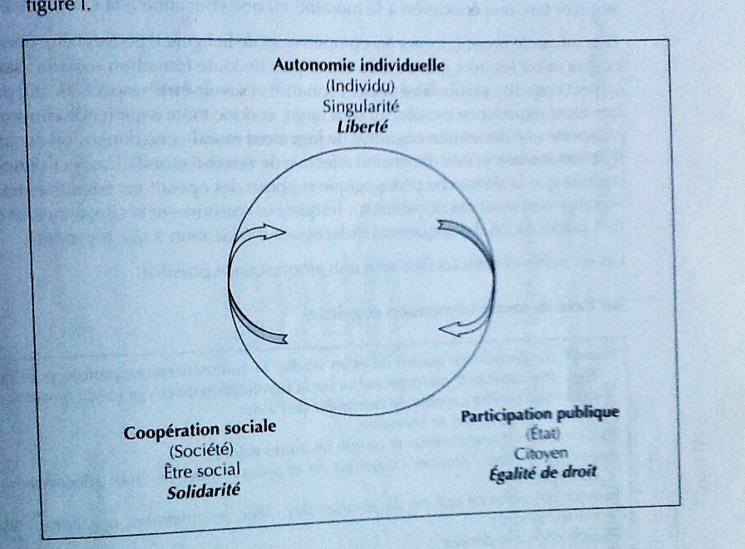
Une éducation professionnelle à la citoyenneté suppose de développer chez les enfants des compétences à l'autonomie individuelle, à la coopération sociale et à la participation publique qui sont aussi 3 valeurs démocratiques et nécessaires à l'épanouissement d'une personnalité dans ses trois dimensions. Bien que ces 3 compétences soient interdépendantes, il nous faut les viser séparément sur le plan méthodologique et selon les 3 axes du savoir (cognitif, conatif et affectif).
Cf tomes 1 et 2.

PREMIÈRE PARTIE : APPRENTISSAGE DE LA COOPÉRATION SOCIALE.

Chapitre 2 : raisons d'un apprentissage coopératif.

1. Coopérer, attribut essentiel de l'humanité?
Question complexe et ancienne. Modèle cartésien : l'homme est un acteur isolé, juxtaposé aux autres. Ce modèle a influencé durablement notre manière de penser, nous empêchant souvent de comparer la coopération sociale comme une nécessité.
Mais comment penser sans tenir un langage ? Cf. Vygotski et Jean-Marc Ferry : changement de paradigme d'une théorie de la conscience à une théorie de la communication, qui fait de la coopération sociale un attribut essentiel de l'humanité.
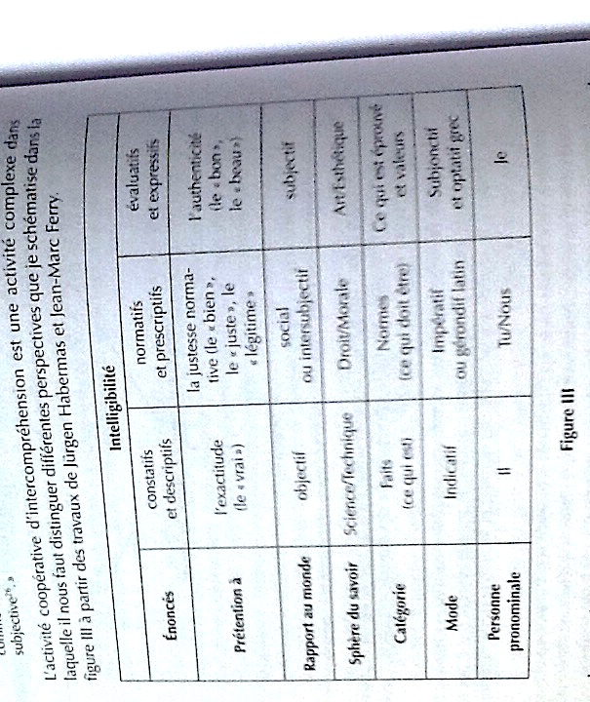
Habermas : pour chaque acte de communication, nous sommes tenus de présupposer qu'un acteur veut s'entendre (co-opérer) avec un destinataire à propos de quelque chose du monde. Ce monde peut être le monde objectif, le monde social et le monde subjectif.

2. Coopérer, une nécessité psycho génétique ?
Piaget souligne le caractère interdépendant de l'autonomie et de la coopération. La coopération est nécessaire au développement logique mais aussi au développement du jugement moral. Mais l'évolution vers l'autonomie et la réciprocité ne s'opère pas spontanément. Il est donc nécessaire d’apprendre a coopérer pour favoriser et accélérer la mutation intellectuelle, en particulier celle qui permet de distinguer le fait du droit, pour favoriser l'apprentissage de la réciprocité et de l'égalité, pour développer l'autonomie et le respect mutuel.

Chapitre 3 : la pédagogie de la coopération.

1. Question de méthodes.
Ne pas réduire l'apprentissage coopératif à une mise en situation de collaboration, mais aider les élèves à mettre en œuvre une coopération concertée. Le travail en groupes ne suffit pas. Le bénéfice va aussi dépendre de la durée et de la répétition de tels apprentissages, de leur auto évaluation.

2. La pédagogie de la coopération.
Méthode de découpage > frères Johnson... : interdépendance positive, objectif commun, pas de compétition, gestion de l'hétérogénéité et auto évaluation.
Déroulement :
- former des groupes de 4, chacun ayant un numéro, une tâche dans le groupe.
- Former des groupes d'experts avec les 1, les 2... , chacun ayant une partie des données.
- Se remettre en groupes de base et communiquer ses trouvailles.
- Chaque élève doit pouvoir répondre à des questions sur tout. Évaluation individuelle ou par groupe, sur le contenu et la démarche.

3. Les jeux coopératifs.

Chapitre 4 : problèmes et pistes des évaluations expérimentales.

Chapitre 5 : méthodologie des leçons.
Cf. Tomes 1.

Chapitre 6 : leçons pour l'apprentissage de compétences coopératives.

Leçon 1 : comment mieux coopérer ?
8-9 ans.
Référentiel à construire avec les élèves : panneau reprenant les comportements favorisant la réussite du groupe et ceux qui font obstacle, fiche d'auto évaluation.
Point de départ : puzzles à reconstituer.

Leçon 2 : éviter les préjugés en coopérant ?
10-11 ans.
Apprendre à se décentrer et à prendre plusieurs perspectives, coopérer pour adopter un point de vue critique, réfléchir avant de poser un jugement.
Pédagogie de la coopération pour reconstituer un texte.

Leçon 3 : qu'est-ce que la coopération ?
10-11 ans.
Pour moi, la coopération c'est.... Ensemble, nous sommes capables de plus de choses.
Point de départ : le démon de la vague. Pis construction du concept par corolles.

Leçon 4: qu'est ce que coopérer ?
7-8 ans.
Reconstituer et découvrir un récit grâce à la coopération. "Lorsque nous coopérons, nous sommes plus forts, nous avons plus d'idées pour accomplir une tache ou résoudre un problème. "
Pédagogie de la coopération pour remette en ordre le récit comment ses amis délivrèrent la gazelle, découpé en 4 parties. Puis évaluation de ce qui s'est passé, création corolle coopérer.

Leçon 5 : accepter les différences ?
7-8 ans.
Il est important que tout le monde soit différent. Chacun a ses défauts et ses qualités. Ne nous arrêtons pas aux défauts, cherchons les qualités.
Problème de départ : un enfant nouveau dans une classe, un peu différent, rejeté. Puis dire qu'on va s'aider en lisant une histoire : petit cube chez les tout ronds. Pédagogie de la coopération pour cette lecture en 4 parties. Puis mise en commun, comparaison entre l'album et la situation de départ, recherche d'une solution.

Leçon 6 : savoir vivre ensemble.
7-8 ans.
Les règles de vie nous aident à vivre ensemble.
Point de départ : La brouille, de Claude Boujon. Pédagogie de la coopération avec les parties du texte, puis débat et écriture règlement de classe.

Leçon 7 : attention aux ragots !
10-11 ans.
Un ragot est une parole malveillante. Elle va très vite et peut avoir de lourdes conséquences.
Pédagogie de la coopération à partir du texte émeute au poulailler.

Leçon 8 : charte de la coopération.
5-8 ans.
Tableau qui reprend les comportements qui favorisent / entravent la coopération.
Pédagogie de la coopération avec histoire en images de la petite pomme. Puis débat, écriture charte, signatures et auto évaluation au bout d'une semaine.

Leçon 9 : comment travailler en groupes ?
7-8 ans.
Construction d'un référentiel.
Point de départ : préparer de l'argent pour une recette, avec listes et prix distribués séparément.

Chapitre 7 : les jeux coopératifs. Cathy Mangen.

1. Attributs des jeux coopératifs.
Tout jeu comporte en pratique un élément important de coopération : la nécessité de suivre des règles. Les jeux coopératifs se caractérisent par la poursuite d'un objectif commun qui ne pourra être atteint que si les joueurs s'entraident. L'adversaire est souvent une situation extérieure. Tout le monde gagne ou tout le monde perd.
3 critères essentiels : groupes hétérogènes (chacun doit trouver sa place et ses points forts), ni élimination ni compétition, tout le monde doit participer activement.

2. Déroulement de 2 projets en 4ème primaire et en 6eme primaire.

SECONDE PARTIE : APPRENTISSAGE DE LA PARTICIPATION PUBLIQUE.

Chapitre 8 : les raisons d'un apprentissage participatif.

1. Former des citoyens en démocratie.
L'idée d'un pouvoir politique profane va bouleverser l'idée de l'éducation scolaire. L'école n'a plus pour but de former des chrétiens, mais d'éduquer des citoyens de la république. Cf. Rousseau.
Idée d'éducation civique. Évolution vers le concept de participation et celui de citoyenneté plutôt que de civisme.

2. Démocratie représentative et participative.
Évolution de la démocratie : parlementaire, des partis et maintenant du public. Crise depuis 1970 qui prend l'aspect d'une double mise en cause : celle de la représentativité fonctionnelle des partis et celle des rapports éthiques entre l'État et les citoyens : électeur flottant, partis plus centres sur les problèmes socio économiques que sur l'intérêt général, la sécurité publique ou la justice. Contestation du modèle autoritaire des relations interpersonnelles et des morales de l'obéissance qui l'accompagnent. Le citoyen demande des comptes à l'état. Relégitimer et pérenniser le pouvoir démocratique passe aujourd'hui par la possibilité pour le citoyen de pouvoir participer plus directement aux Andes orientations politiques et prendre la part de pouvoir qui lui revient individuellement.

3. Devoir de participation ?
Pour Rousseau, devoir de participation absolu. S'oppose à Constant, pour qui le seul devoir civique est vigilance et contrôle des représentants.
Paradoxe : les citoyens, s'estimant mal représentés et ne pouvant recourir à des procédures de démocratie directe, en viennent au vote protestataire, risquant dès lors de l'être au pouvoir des partis anti démocratiques et pende le risque d'une délégitimation de la gouvernance démocratique. Ils doivent, au contraire, mettre en place des procédures de démocratie directe, et armer les jeunes générations à intervenir dans l'espace public pour y faire valoir leurs aspirations.

4. Le devenir citoyen.
Comment former à la démocratie et à la participation dans un lieu, l'école, qui n'est pas démocratique ? Relation pédagogique asymétrique. L'enfant est en même temps un citoyen, le même que l'adulte (il a le droit comme l'enseignant a l'égalité et à la liberté), et un citoyen en devenir, l'autre, (il aura à conquérir cette liberté et cette égalité dans un processus d'apprentissage). Apprendre la citoyenneté nécessité d'avoir toujours en mémoire aussi bien les compétences dont devrait user un citoyen mûr pour participer effectivement a la vie publique, les droits et les devoirs des élèves, que leur niveau de développement cognitif et moral.

Chapitre 9 : la question de l’autorité.

1. La nécessaire autorité.
L'immaturité naturelle du petit homme est telle qu'il ne puisse devenir auteur de sa propre vie sans l'autorité des adultes qui l'élèvent. Longtemps, référence à une autorité morale métaphysique. Kant : tout repose sur l'exercice et la discipline, apprendre devient synonyme de se conformer et enseigner de contraindre. 1970 : l'autorité politique, familiale et scolaire sont contestées. Mais c'est surtout une autorité illégitime qui est contestée, c'est à dire une autorité qui se présente comme force de contrainte plutôt que de raison, attendant d'être obéie sans discussion et qui attend du citoyen, de la femme, du fils, de l'enseigné, du travailleur qu'ils se conforment à la volonté des supérieurs sans égard pour l'égalité de droits.

2. Obéissance et obéi-sens.
Dans la démocratie du public, le citoyen ne refuse pas l'obéissance en tant que telle mais elle doit faire sens, c'est à dire que la loi, la règle, la norme doivent valoir la peine d'être obéies pour ce qu'elles autorisent, par exemple, les droits qu'elles garantissent.

3. Quelle autorité scolaire ?
Enseigner signifierait alors de mener l'élève à adhérer volontairement à la règle parce qu'elle se justifie, soit au nom d'une cohérence des savoirs, soit au nom d'une convention nécessaire à la communication. La supériorité et l'autorité du maître tiennent alors dans sa faculté à faire redécouvrir par les enseignés la pertinence des règles. Cette reconstruction des raisons de la règle fournit à l'élève des raisons de lui obéir librement et de développer son autonomie et son esprit critique.
Le recours à une autorité raisonnée des règles permet en plus de développer les compétences cognitives des jeunes : cela accélère le processus d'accommodations ou de structuration qualitative de l'appareil cognitif par la confrontation aux situations problèmes ou aux dilemmes, et favorise leur compétence à anticiper, se projeter dans l'avenir et mettre au point des stratégies pour atteindre leur but.

4. Légitimité d'une loi.
En démocratie, une loi ne est valide, légitime et juste que si elle est acceptable par toutes les personnes concernées à l'issue d'une discussion effective. Dans la relation pédagogique, la discussion n'est pas sur la validité de la norme, mais à pour objectif de retrouver les raisons qui justifient la règle. Cette pédagogie de la participation publique n'est nullement laxiste pour autant : toute transgression a la règle devra être sanctionnée, mais la sanction devra, elle aussi, faire l'objet d'une discussion.

Chapitre 10 : le développement du jugement moral et citoyen.

1. Théories de Piaget et Kohlberg sur le jugement moral.
- Piaget : développement qui prend la forme d'un processus de décentration.
- Kohlberg : séquence de développement invariable, avec réorganisation de l'équipement cognitif à chaque stade. Corrélation entre le jugement moral et le comportement moral. Parallélisme entre la maturité morale et l'âge. Progression d'un stade vers l'autre, accélérée entre 11 et 16 ans.

- Conclusions pédagogiques :
- Regrouper les stades 5 et 6.
- Ne pas mesurer la moralité de quelqu'un uniquement à l'aune de son jugement moral.
- Ne pas vouloir brûler les étapes, et dire la loi avant de la critiquer.
- Viser la ZPD en recourant constamment à l'échange des justifications morales et citoyennes entre pairs.
- Être capable de se décentrer aussi en tant qu'enseignant.
- Recourir aux dilemmes moraux. L'enseignant n'a pas le pouvoir d'agir sur le comportement de l'élève. Il peut, en revanche, développer la force motivationnelle des bonnes raisons d'agir de telle ou telle manière.
- Ne jamais classer les élèves ou leur demander de se classer dans un stade de Kohlberg pour éviter d'induire chez eux une mésestime contre-productive pour l'épanouissement moral.
- Développer un jugement post conventionnel quant au juste, mais aussi quant au bien.

Chapitre 11 : typologie des normes.

Cf Kant et Habermas, 3 normes de moralité : les normes techniques (règles d'action visant à atteindre un but), les normes éthiques (règles d'action visant à atteindre une fin subjective, le bien, le bonheur...), les normes morales (règles d'action visant à atteindre le juste et à préserver l'humanité de l'homme). Toute norme doit être acceptable pour tous ceux qu'elle concerne a l'issue d'une discussion effective. Si on se pose la question : que devons nous faire ?, on entre dans le domaine du juridique. 4 types de discussion: discussion technique, éthique, morale, et juridique.
L'échange des justifications d'ordre juridique, technique, éthique et moral, devrait permettre de développer le jugement autonome ou post conventionnel de l'élève.

Chapitre 12 : la question de la sanction.

1. La sanction dans l'histoire des idées.
Au départ, perspective de la vengeance, de la rétribution. Avec les Lumières, la peine vise l'avenir en devenant dissuasive. La peine prend avec les modernes le sens de ce qui rétablit le droit, de se porter en faux vis à vis du désir de vengeance. Le terme de sanction sera réservé aux actes qui établissent le droit et qui s'adressent au délinquant comme à un être responsable, capable de réponde de ses actes.

2. Sanction pénale et sanction éducative.
Sanctionner en éduquant à l'autonomie et à la responsabilité, c'est faire comprendre et vivre le bien-fondé de la règle pour vivre ensemble, les raisons de l'interdit, et la nécessité de sanctionner la transgression du devoir pour garantir de droit de chacun.

3. Représentation de la sanction chez l'enfant et l'adulte.
Piaget : le petit enfant a de la notion de sanction une approche expiatoire (aucune relation entre le contenu de la sanction et la nature de l'acte sanctionné). Évolution vers une sanction par réciprocité, qui relie le contenu et la nature de la sanction à ceux du méfait.

Chapitre 13 : comment apprendre à participer ?

1. Le conseil de classe.
Cf. Freinet. 1 ou 2 fois par semaine, pour gérer la vie de la classe, les relations, le temps/l'espace, l'organisation du travail et des responsabilités, les projets...ce n'est pas une causerie mais un lieu de gestion. Le réunir à dates fixes, pour différer et en faire un instrument des élèves. Ordre du jour de Danielle Jasmin : retour sur le conseil précédent, félicitations, critiques, sujets proposés par écrit. Passer des exemples concrets a la loi pour généraliser et rationnaliser. Lois consignées.
Préparer la discussion, par exemple à l'aie d'un journal mural. Si les sujets sont trop nombreux, voter, établir une priorité.
L'enseignant peut utilement assumer les rôles de président et de secrétaire. Le conseil a l'avantage de mette les enfants en situation d'apprendre à discuter, ce qui ne va pas de soi dans une école historiquement conçue pour un accès à l'écrit dans le silence.
Si nous voulons que les élèves acquièrent des compétences dialogiques critiques, l'enseignant devra guider la discussion des élèves de manière à ce qu'ils dépassent le niveau de la simple expression pour entrer en dialogue avec les autres, repèrent les divergences de point de vue, y répondant et se laissent convaincre par le point de vue des pairs ou les convainquent du leur.
Grille d'observation.

2. Sanctionner sans punir.
Certaines lois avec sanctions peuvent être discutées en conseil. La sanction peut prendre la forme d'un droit à la réparation : faire un dessin, une carte d'excuse, jouer ensemble, aider...

3. Education interculturelles et postnationale.
Ne pas valoriser à outrance la différence sans toutefois la nier, distinguer entre les valeurs et les préférences individuelles, les normes éthiques partagées par une communauté, et d'autre part les normes juridiques dont se dotent les citoyens pour bien vivre ensemble.

Chapitre 14 : Leçons et activités d'apprentissage de la participation.

Leçon 10 : la charte du bon discutant.
7-8 ans.
Faire découvrir aux élèves l'utilité et l'efficacité d'une régulation des débats.
Discuter à propos d'un sujet de la classe, puis retour réflexif, liste des comportements et création de la charte.

Leçon 11 : intérêt personnel ou général ?
10-11 ans.
Un dilemme moral est un problème avec 2 issues contradictoires. C'est la justification de l'issue qui caractérise le jugement moral, de l'intérêt personnel vers l'intérêt général.

Leçon 12 : la loi limite-t-elle la liberté ?
11-12 ans.
Si la loi est la, c'est pour que la liberté existe.
Point de départ : citation de Jacques Louis Grenus. Discussion puis synthèse individuelle écrite sur cahier du philosophe. Vote pour décider "sagesse" de la classe.

Leçon 13 : défendre ses idées ?
10-11 ans.
Point de départ : histoire de Galilée et discussion : doit il défendre ses idées et risquer la mort ? Recueillir les idées en discussion, puis selon 2 colonnes.

Leçon 14 : obéir bêtement ou penser par moi même ?
10-11 ans.
Je dois être capable de choisir en suivant mon propre jugement si une idée est bonne ou pas.
Point de départ : Le doudou méchant de Claude Ponti.
Cueillette de questions, classement, communauté de recherche, généralisation et discussion par paires sur des situations.

Leçon 15 : obéir en pensant aux conséquences ?
8-9 ans.
Point de départ : Il faut désobéir : la France sous Vichy, de Didier Daenincks.

Leçon 16 : obéissance ou obéi-sens ?
8-9 ans.
Point de départ : Epaminondas, d'Odile Weulersse.

Leçon 17 : le Conseil de classe.
7-8 ans.

Leçon 18 : utilité de la sanction ?
11-12 ans.

